Отчет о работе службы содействия трудоустройства выпускников
Серовского техникума сферы обслуживания и питания
за 2016-2017 учебный год

В техникуме в 2010 году была создана Служба содействия трудоустройству выпускников с целью максимального содействия трудоустройству выпускников техникума и занятости студентов в свободное от учебы время.
Основными целями деятельности данного структурного подразделения является оказание содействия временной занятости студентов и трудоустройству выпускников, социальная адаптация и дальнейшее развитие социального партнерства с предприятиями по повышению качества подготовки специалистов СПО.
Основными задачами Службы являются:
- мониторинг трудоустройства выпускников;
- формирование базы данных нуждающихся в трудоустройстве выпускников и студентов техникума;
- предоставление информации о наличии рабочих мест (вакансий) в предприятиях торговли и общественного питания выпускникам;
- привлечение работодателей к трудоустройству выпускников;
- взаимодействие с ГКУ «Серовский центр занятости»;
- организация комплексной консультационной работы для выпускников по вопросам трудоустройства;
- сопровождения выпускников из числа инвалидов и лиц с ОВЗ.
Анализ конкурентоспособности выпускников техникума в различных сферах рынка труда ведется на основании мониторинга трудоустройства выпускников.
В 2016-2017 учебном году общий выпуск составил 103 человека, из них 25 человек - специальность 19.02.10 "Технология продукции общественного питания"; 18 человек – специальность 38 43.02.05 «Товароведение и экспертиза качества потребительских товаров»; 18 человек – специальность 38.02.01 «Операционная деятельность в логистике»; 12 человек – профессия 38.01.02 "Продавец, контролер-кассир"; 34 человека – профессия 23.01.03 "Автомеханик", 19 человек – профессия 19.01.17 "Повар, кондитер". Результаты трудоустройства представлены в таблице 1.
Таблица 1 - Результаты трудоустройства:
Профессия/специальность | Количество  выпускников | Продолжили  обучение | Не определились  с трудоустройством | Призваны  в армию | Находятся в отпуске  по уходу за ребенком | Трудоустроены
Технология продукции общественного питания | 25 | 5 | 6 | 2 | 0 | 12
Товароведение и экспертиза качества потребительских товаров | 18 | 1 | 1 | 0 | 0 | 16
Операционная деятельность в логистике | 18 | 1 | 8 | 0 | 2 | 7
Повар, кондитер | 19 | 4 | 0 | 3 | 0 | 12
Продавец, контролер-кассир | 12 | 2 | 0 | 0 | 1 | 9
Автомеханик | 34 | 1 | 4 | 13 | 2 | 14
ИТОГО: | 126 | 14 | 19 | 18 | 5 | 70
Ежегодно проводятся маркетинговые исследования с целью анализа социально-экономических ресурсов региона и рынка труда, которые включают:
- обмен статистическими данными с Центром занятости г. Серова по трудоустройству выпускников;
- обмен информацией по имеющимся вакансиям;
- мониторинг выпускников школ города Серова;
- организация встреч с представителями Центра занятости для ознакомления с состоянием рынка труда, с вакансиями, рекомендациями в поиске работы.
- мониторинг востребованности профессий (для определения КЦП);
Служба содействия трудоустройству выпускников осуществляет комплексное консультирование студентов и выпускников из числа инвалидов и лиц с ОВЗ по вопросам трудоустройства, вопросам самоопределения на рынке труда, развития трудовой карьеры, ведения переговоров с работодателями. С этой целью разработана программа содействия трудоустройству и постдипломного сопровождения выпускников из числа инвалидов и лиц с ОВЗ.
Задачи программы:
- успешное решение проблемы трудоустройства инвалидов с разными формами инвалидности;
- создание условий, способствующих расширению возможностей рационального трудоустройства выпускников с ОВЗ с учетом их потребностей и индивидуальных программ реабилитации;
- развитие социального партнерства (с работодателями, кадровыми службами, центрами занятости) с целью трудоустройства выпускников с ОВЗ;
- исследование рынка труда и оценка состояния рынка рабочих мест для лиц с ОВЗ;
- формирование системы профориентации и поддержки трудоустройства инвалидов и лиц с ОВЗ.
Работа службы содействия трудоустройству выпускников техникума в 2016-2017 учебном году осуществлялась по следующим направлениям деятельности.
1. Использование веб-сайта
Техникум имеет собственный сайт http://www.stsoip.ru/. Для успешного трудоустройства выпускников Серовского техникума сферы обслуживания и питания на сайте техникума в разделе выпускнику ежемесячно размещается информация об имеющихся вакансиях в предприятиях торговли и общественного питания в городе Серове, план работы службы содействия выпускников, рекомендации по написанию резюме, бланк резюме, положение о службе содействия трудоустройству выпускников, советы по трудоустройству.
В 17 января 2017 года в социальной сети «ВКонтакте» создана группа «Трудоустройство СТСОиП», где регулярно размещается информация о имеющихся вакансиях в городе Серове по реализуемым специальностям в техникуме, информация по курсам профессиональной подготовки и переподготовки и другая полезная информация по поиску вакансий.
2. Индивидуальная работа с абитуриентами, студентами и выпускниками по вопросам эффективного поведения на рынке труда.
12 апреля 2017 года для студентов техникума проведена презентация Интернет-платформы «Моя карьера» обучение на которой способствует развитию навыков трудоустройства студентов СПО (Рисунок 1,2). По результатам презентации 26 выпускников техникума изъявили желание пройти обучение. Обучение проходило с 20.04.2017 по 22.06.2017 года и включало 8 курсов, которые были направлены на развитие коммуникабельности, умению составлять презентации, проходить собеседование с работодателем, составлять резюме, планировать свою работу и управлять временем. По результатам участия 21 студент успешно освоили все курсы (14 человек с отличием), получили сертификаты и возможность разместить свое резюме на портале Headhunter.ru.
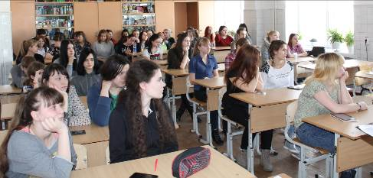
Рисунок 1
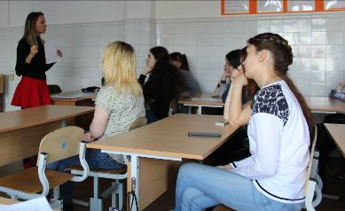
Рисунок 2
14 апреля 2017 года было организовано участие студентов в он-лайн вебинаре «Эффективное резюме» (Рисунок 3). Вебинар проводила специалист по рекрутингу и набора персонала с целью повышения шанцев выпускников получить достойную работу. В вебинаре приняло участие 13 студентов, по окончанию которого все получили сертификаты.
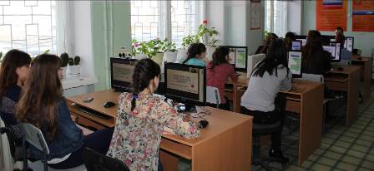
Рисунок 3
3. Разработка методических материалов по вопросам трудоустройства выпускников.
Разработаны следующие методические материалы по вопросам содействия трудоустройству выпускников:
- методические рекомендации для проведения классных часов (объем 3 п.л.), «Сложные вопросы собеседования» (объем 2 п.л.), «Требования к содержанию портфолио» (объем 3 п.л.), «Список сайтов для поиска работы» (объем 1 п.л.), «Моя карьера» (объем 2 п.л.).
- презентации к классным часам для выпускников техникума «Составление резюме» (объем 10 слайдов), «Презентация платформы Моя карьера»» (объем 15 слайдов).
4. Организация временной занятости студентов.
В период прохождения преддипломной практики 16 студентам техникума было предложено пройти стажировку с дальнейшим трудоустройством. В результате 14 студентов после прохождения стажировки успешно трудоустроились.
5. Организация службой совместных мероприятий с работодателями по содействию трудоустройству.
1 сентября 2016 года состоялась праздничная торжественная линейка посвященная Дню знаний со студентами техникума и круглый стол с преподавательским составом техникума и с социальными партнерами на тему: «Воспитание новых кадров для системы общественного питания», на котором присутствовали Виктор Борисович Беляев - президент Ассоциации кулинаров России, Понамарев Аркадий Сергеевич – президент Ассоциации кулинаров и рестораторов Свердловской области и Вяткин Юрий Георгиевич – второй Вице-президент Ассоциации кулинаров и рестораторов Свердловской области. Гости поздравили студентов с праздником, пожелали успехов в учебе и дали наставления (Рисунок 4).
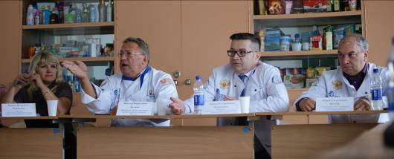
Рисунок 4

11 марта 2017 года для выпускников техникума организовано и проведено собрание с работодателями, с целью содействия выпускникам техникума в поиске подходящей работы, а работодателям в подборе необходимых кадров (Рисунок 5). Программа мероприятия включала в себя: информацию по имеющимся вакансиям, условия труда и уровень заработной платы.
Обучающиеся имели возможность задать волнующие их вопросы, а по окончанию мероприятия лично пообщались с работодателями.
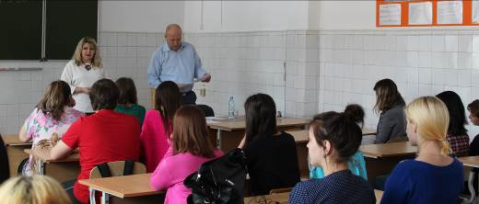
Рисунок 5
6. Организация службой мероприятий по профессиональной ориентации абитуриентов и студентов.
20 марта 2017 года во всех выпускных группах проведены собрания, целью которых являлось содействие будущим выпускникам в поиске подходящей работы (Рисунок 6,7). Общее количество студентов присутствующих на собраниях составило 89 человек. Студенты были ознакомлены с информацией об уровне безработицы по Свердловской области, способах поиска вакансий, представлены основные сайты для поиска вакансий, информация по независимой сертификации профессиональных достижений и другая информация для успешного трудоустройства.

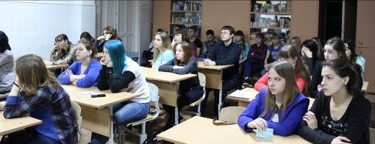
Рисунок 6
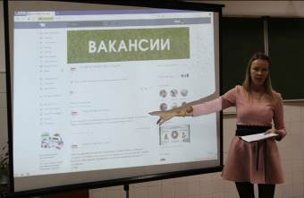
Рисунок 7
13 апреля 2017 года организован и проведен День открытых дверей, в котором принимали участие обучающиеся техникума. Для всех желающих были организованы мастер-классы по оформлению холодных блюд, закусок, кондитерских изделий, карвинг, оформление подарков, складывание салфеток и многое другое (Рисунок 8,9).
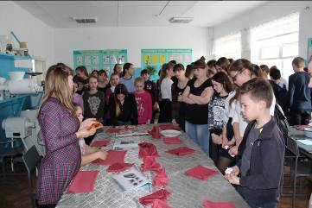
Рисунок 8
Рисунок 9

В рамках данного мероприятия также прошел конкурс профессионального мастерства «Лучший по профессии», на котором в качестве членов жюри присутствовали социальные партнеры (Рисунок 10,11).

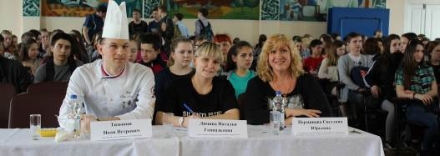
Рисунок 10
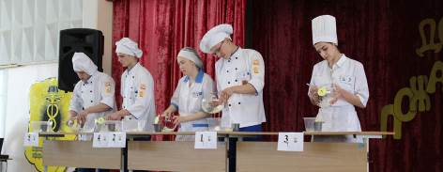
Рисунок 11

7. Участие службы в совместных мероприятиях с работодателями, органами государственной власти, общественными организациями, другими центрами.
Совместно с работодателями в 2016-2017 учебном году осуществлялись следующие виды совместной деятельности:
- организация экскурсий на предприятия общественного питания и крупные магазины города Серова (Рисунок 12);
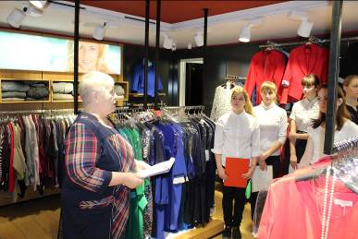
Рисунок 12
- организация мастер-классов, школ мастерства, проведение открытых уроков на П.О.П. и в магазинах (Рисунок 13);
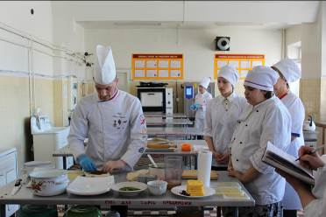
Рисунок 13
- участие социальных партнеров в качестве членов аттестационных комиссий в ходе промежуточной и итоговой аттестации (Рисунок 14);
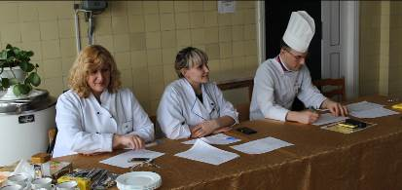
Рисунок 14
- организация производственной практики (в 2016-2017 учебном году заключено 138 договоров о социальном партнерстве);
20 октября 2016 года организован и проведен конкурс посвященный Международному Дню повара, где в качестве членов жюри выступили три социальных партнера: шеф-повар и заведующая производством ресторана «Надеждинский» и управляющий магазина «Лит.RA» (Рисунок 15, 16).
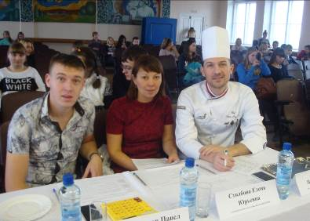
Рисунок 15
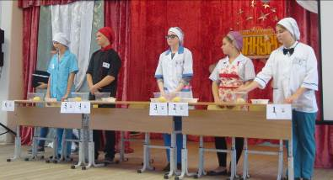
Рисунок 16

В ноябре-декабре 2016 года во всех группах прошли олимпиады профессионального мастерства, обязательным условием которых являлась наличие в качестве членов жюри социальных партнеров (представителей работодателей) (Рисунок 17, 18,19). В ходе проведения олимпиад работодатели высокую оценку профессионализму обучающихся техникума, лично общались с обучающимися, давали профессиональные советы, высказывали пожелания. Всего в олимпиадах профессионального мастерства приняло участие 119 студентов.
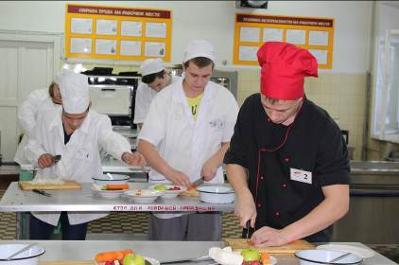
Рисунок 17
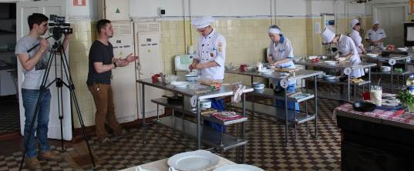
Рисунок 18

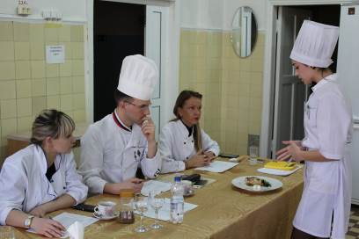
Рисунок 19
30 июня 2017 года на вручении дипломов присутствовали социальные партнеры и представители работодателей, которые поздравили выпускников и предложили имеющиеся вакансии в их предприятиях (Рисунок 20).
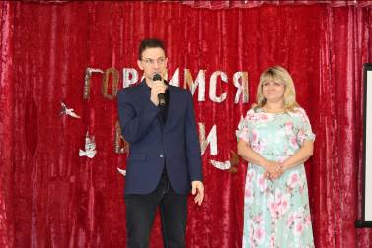
Рисунок 20

8. Взаимодействие с органами государственной власти, в том числе с органами по труду и занятости населения.
21 января 2017 год проведено родительское собрание выпускников техникума и их родителей, на котором присутствовала ведущий инспектор отдела профобучения Серовского центра занятости Катаева Анжелика Николаевна, которая представила информацию о состоянии рынка труда в городе Серове, востребованности профессий и специальностей реализуемых в техникуме, а также услугах предоставляемых центром занятости (Рисунок 21).
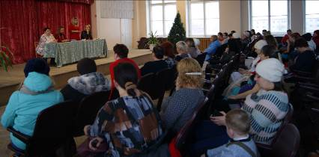
Рисунок 21
В рамках Дня открытых дверей ведущим инспектором отдела профобучения Серовского центра занятости Катаевой Анжеликой Николаевной для студентов техникума и выпускников школ представлена информация о востребованности профессий на рынке труда, уровня безработицы (Рисунок 22).

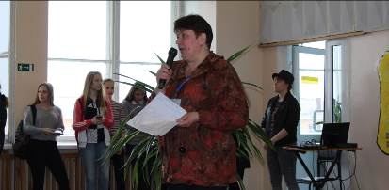
Рисунок 22
Вывод: признать работу службы содействия трудоустройства выпускников Серовского техникума сферы обслуживания и питания результативной и эффективной, обеспечивающей высокие показатели трудоустройства выпускников.

